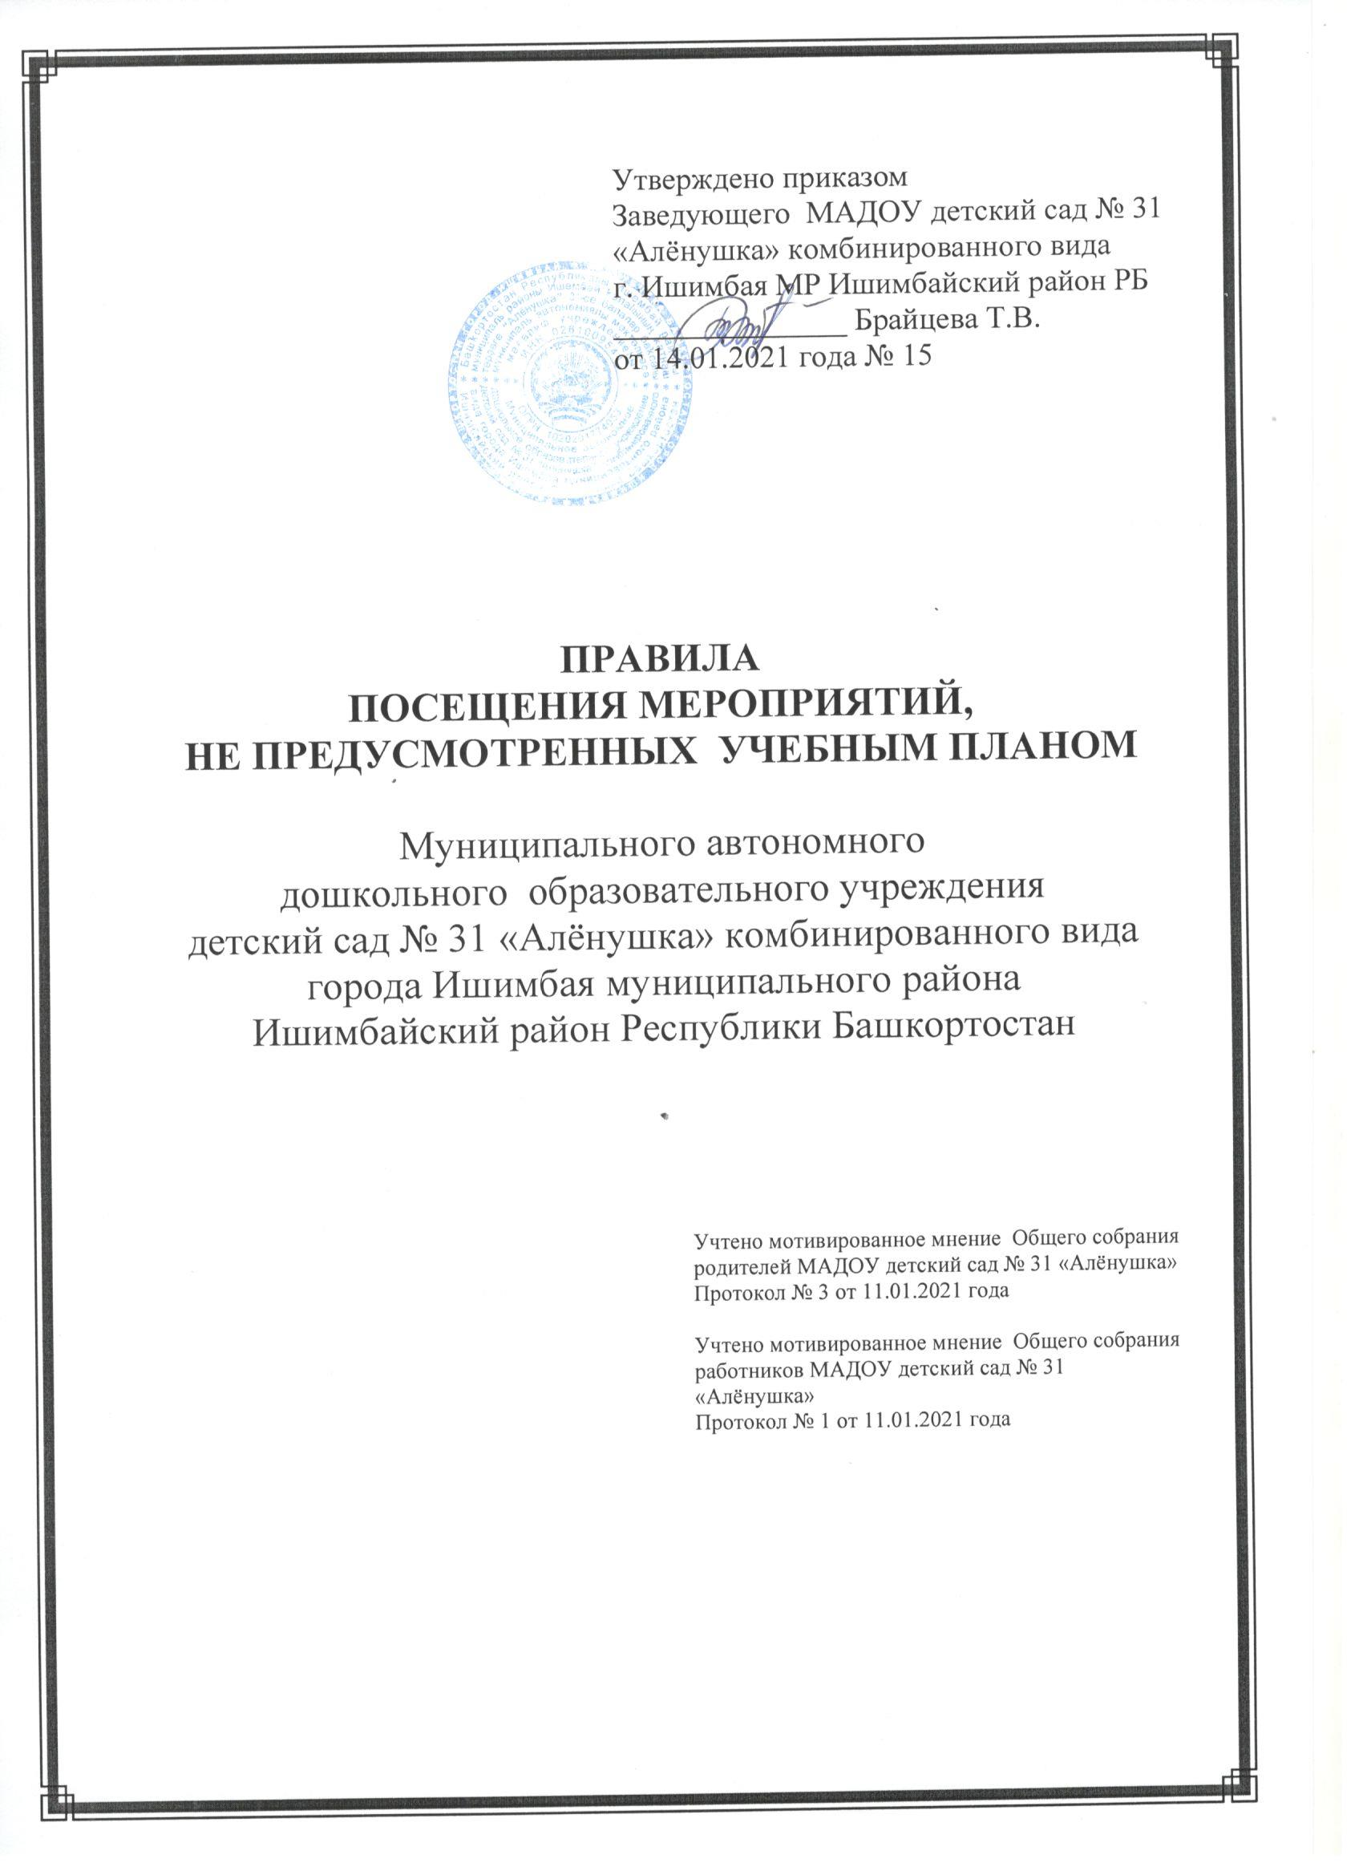

1. **ОБЩИЕ ПОЛОЖЕНИЯ**

1.1. Правила посещения мероприятий, не предусмотренных учебным планом Муниципального автономного дошкольного образовательного учреждения детский сад № 31 «Алёнушка» комбинированного вида города Ишимбай муниципального района Ишимбайский район Республики Башкортостан (далее по тексту - Учреждение) разработан в соответствии с [часть 4](javascript:void(0)) статьи 34 Федерального закона от 29.12.2012 № 273-ФЗ «Об образовании в Российской Федерации» с изменениями и дополнениями.

1.2. Настоящие Правила определяют общий порядок посещения воспитанниками мероприятий, проводимых в Учреждении и не предусмотренных учебным планом (далее по тексту - Правила), а также права, обязанности и ответственность посетителей данных мероприятий.

1.3. К числу мероприятий, не предусмотренных учебным планом (далее по тексту – мероприятия), относятся: праздники, конкурсы, спортивные соревнования и т.п. Формы проведения этих мероприятий определяют ответственные за их проведение и (или) старший воспитатель Учреждения.

1.4. Мероприятия включаются в план работы по Учреждению на текущий учебный год, который утверждается приказом заведующего.

1.5. В случае возникновения необходимости проведения мероприятий, не включенных своевременно в план работы по Учреждению, следует получить письменное разрешение старшего воспитателя Учреждения на их проведение.

Для этого инициаторам мероприятия необходимо письменно обратиться к старшему воспитателю Учреждения не менее чем за две календарные недели до предполагаемой даты его проведения.

1.6. На мероприятии обязательно присутствие воспитателей, чьи воспитанники принимают в нем участие, и (или) педагогических работников, назначенных на основании соответствующего приказа заведующего Учреждением.

1.7. Правила являются обязательными для всех посетителей мероприятия. Принимая решение о посещении мероприятия, посетитель подтверждает свое согласие с настоящими Правилами.

1.8. Посещая мероприятие, посетитель тем самым выражает свое согласие принимать участие в возможной фото- и видеосъемке, теле и аудиозаписи со своим присутствием, в том числе и в рекламных целях.

1.9. Регламент проведения конкретного мероприятия утверждается соответствующим приказом заведующего Учреждением.

**2. ПОСЕТИТЕЛИ МЕРОПРИЯТИЙ**

2.1. Посетителями мероприятий являются:

* воспитанники Учреждения, являющиеся непосредственными участниками мероприятия;
* иные физические лица, являющиеся непосредственными участниками мероприятия;
* воспитанники Учреждения, являющиеся зрителями на данном мероприятии;
* законные представители воспитанников;
* работники Учреждения;
* сторонние физические лица.

2.2. Посетители мероприятия подразделяются на следующие группы:

|  |  |
| --- | --- |
| Группа | Категория посетителей |
| Участники | Воспитанники Учреждения, являющиеся непосредственными участниками мероприятия |
| Иные физические лица, являющиеся непосредственными участниками мероприятия |
| Зрители | Воспитанники Учреждения, не принимающие непосредственного участия в мероприятии, но присутствующие на нем |
| Работники Учреждения |
| Гости | Законные представители |
| Сторонние физические лица |
|  | Воспитатели и другие педагогические работники, назначенные ответственными за организацию и проведение мероприятия на основании соответствующего приказа заведующего Учреждением |

**3. Права, обязанности и ответственность посетителей мероприятий**

3.1. Все посетители имеют право:

* на уважение своей чести и достоинства;
* проведение фото- и видеосъемки, аудиозаписи.

3.2. Зрители и гости имеют право приносить с собой и использовать во время проведения спортивных соревнований:

* флаги с размером полотнища до 80×100 см на пластиковом пустотелом древке длиной до 100 см;
* дудки и трещотки (пластиковые).

3.3. Ответственные лица имеют право удалять с мероприятия гостей и зрителей, нарушающих настоящие правила.

3.4. Все посетители обязаны:

* соблюдать настоящие правила и регламент проведения мероприятия;
* бережно относиться к помещениям, имуществу и оборудованию Учреждения;
* уважать честь и достоинство других посетителей мероприятия.

3.5. Участники обязаны присутствовать на мероприятии в одежде и обуви, соответствующей его регламенту.

3.6. Участники, зрители и гости обязаны:

* поддерживать чистоту и порядок на мероприятиях;
* выполнять требования ответственных лиц;
* незамедлительно сообщать ответственным лицам о случаях обнаружения подозрительных предметов, вещей, о случаях возникновения задымления или пожара;
* при получении информации об эвакуации действовать согласно указаниям ответственных лиц, соблюдая спокойствие и не создавая паники.

3.7. Ответственные лица обязаны:

* лично присутствовать на мероприятии;
* обеспечивать доступ посетителей на мероприятие;
* осуществлять контроль соблюдения участниками, зрителями и гостями настоящих Правил;
* обеспечивать эвакуацию посетителей в случае угрозы и возникновения чрезвычайных ситуаций.

3.8. Посетителям мероприятий запрещается:

* присутствовать на мероприятии в верхней, пляжной, спортивной, специализированной, рваной или грязной одежде и обуви;
* приносить с собой и (или) употреблять алкогольные напитки, наркотические и токсические средства;
* приносить с собой оружие, огнеопасные, взрывчатые, пиротехнические, ядовитые и пахучие вещества, колющие и режущие предметы, стеклянную посуду и пластиковые бутылки, газовые баллончики;
* вносить большие портфели и сумки в помещение, в котором проводится мероприятие;
* курить в помещениях и на территории Учреждения;
* приводить и приносить с собой животных;
* проникать в служебные, производственные и другие технические помещения Учреждения;
* повреждать элементы оформления и оборудование мероприятия;
* совершать поступки, унижающие или оскорбляющие человеческое достоинство других посетителей, работников Учреждения;
* наносить любые надписи в здании Учреждения, а также на прилегающих к Учреждению территориях и внешних стенках Учреждения;
* использовать площади Учреждения для занятий коммерческой, рекламной и иной деятельностью, независимо от того, связано ли это с получением дохода или нет;
* осуществлять агитационную или иную деятельность, адресованную неограниченному расовой, религиозной, национальной розни, оскорбляющую посетителей, работников Учреждения;
* проявлять неуважение к посетителям, работникам Учреждения;
* приносить с собой напитки и еду (в том числе мороженое).

3.9. Посетители, нарушившие настоящие Правила, могут быть не допущены к другим мероприятиям, проводимым в Учреждении.

3.10. Посетители, причинившие Учреждению ущерб, компенсируют его, а также несут иную ответственность в случаях, предусмотренных действующим законодательством.

**4. ПОРЯДОК ПОСЕЩЕНИЯ МЕРОПРИЯТИЙ**

4.1. Вход для посетителей в помещение, в котором проводится мероприятие, открывается за 20 минут до его начала.

4.2. Вход посетителей на мероприятие после его начала разрешается только по согласованию с ответственным лицом.

4.3. Участники и зрители проходят на мероприятие в соответствии с его регламентом.

4.4. Посетители неопрятного вида на мероприятие не допускаются (администрация оставляет за собой право оценивать соответствие внешнего вида посетителей формату и имиджу мероприятия).

4.5. Доступ на мероприятие запрещен агрессивно настроенным лицам, а также лицам в состоянии алкогольного или наркотического опьянения, факт которого определяют ответственные лица.

**С Правилами посещения мероприятий, не предусмотренных учебным планом Муниципального автономного дошкольного образовательного учреждения детский сад № 31 «Алёнушка» комбинированного вида города Ишимбая муниципального района Ишимбайский район Республики Башкортостан** (утверждённого приказом заведующего МАДОУ от 14.01.2021 года № 15) **ознакомлены и согласны:**

|  |  |  |  |
| --- | --- | --- | --- |
| **№** | **Ф. И. О.** | **Должность** | **Подпись** |
|  | Абуянчикова Т. В. | воспитатель |  |
|  | Аверьянова Л.В. | воспитатель |  |
|  | Агафонова А.М. | воспитатель |  |
|  | Андреева Л.В. | воспитатель |  |
|  | Бехтгольд Е.Ф. | воспитатель |  |
|  | Вейнбергер Л.Н. | учитель - логопед |  |
|  | Горчакова М.С. | воспитатель |  |
|  | Дусалина Р. М. | инструктор по физической культуре |  |
|  | Жукова С.К. | воспитатель |  |
|  | Каюшкина О. Ю. | инструктор по физической культуре |  |
|  | Колеганова Е.Б. | музыкальный руководитель |  |
|  | Малинкина М.К. | воспитатель |  |
|  | Мухаметова Л. С. | воспитатель |  |
|  | Набаева Н. А. | воспитатель |  |
|  | Никитина Е.М. | воспитатель |  |
|  | Новикова Е.В. | старший воспитатель |  |
|  | Прахова С. А. | воспитатель |  |
|  | Россамахина Е. И. | воспитатель |  |
|  | Савельева А.М. | воспитатель |  |
|  | Санина Э.Р. | воспитатель |  |
|  | Тажиева А.М. | воспитатель |  |
|  | Фоменко Н. Е. | педагог-психолог |  |
|  | Халитова А.Ш. | воспитатель |  |
|  | Чернова Е.В. | воспитатель |  |
|  | Шаймуратова З. Ф. | воспитатель |  |
|  | Шангареева Г.У. | учитель - логопед |  |
|  | Юрасова Д.Я. | воспитатель |  |
|  |  |  |  |
|  |  |  |  |
|  |  |  |  |
|  |  |  |  |
|  |  |  |  |
|  |  |  |  |
|  |  |  |  |
|  |  |  |  |
|  |  |  |  |
|  |  |  |  |
|  |  |  |  |
|  |  |  |  |
|  |  |  |  |
|  |  |  |  |
|  |  |  |  |
|  |  |  |  |
|  |  |  |  |
|  |  |  |  |
|  |  |  |  |
|  |  |  |  |
|  |  |  |  |
|  |  |  |  |
|  |  |  |  |
|  |  |  |  |
|  |  |  |  |
|  |  |  |  |
|  |  |  |  |
|  |  |  |  |
|  |  |  |  |
|  |  |  |  |
|  |  |  |  |
|  |  |  |  |
|  |  |  |  |
|  |  |  |  |
|  |  |  |  |
|  |  |  |  |
|  |  |  |  |
|  |  |  |  |
|  |  |  |  |
|  |  |  |  |
|  |  |  |  |
|  |  |  |  |
|  |  |  |  |
|  |  |  |  |
|  |  |  |  |
|  |  |  |  |
|  |  |  |  |
|  |  |  |  |
|  |  |  |  |
|  |  |  |  |
|  |  |  |  |